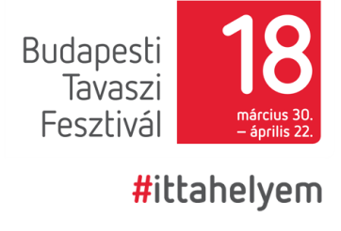 ^{Kedvezményes ajánlat}
AKCIÓS IDŐSZAK: 2018.03.05. - 2018. 03. 25.
JEGYIGÉNYLÉS: jegy@fesztivalvaros.hu TELEFON: 06 (1) 269-0470
FONTOS! Jegyirodánk új helyre költözött, a Deák Ferenc tértől pár percre találnak meg bennünket.
1052 Budapest, Bárczy István utca 1-3. Nyitva tartás: hétfő 12-18 óráig, kedd-péntek 10-18 óráig, hétvégén zárva.


InFusion Trio: Stardust Lemezbemutató koncert
2018. április 1., 20.00 Uránia Nemzeti Filmszínház — Díszterem
KEDVEZMÉNYES jegyár: 2.450 Ft (KEDVEZMÉNY: 30%) Jegyár egységesen: 3500 Ft
Az InFusion Trio 2011 végén alakult, az együttes tagjai otthonosan mozognak mind a klasszikus, mind a könnyűzene területén. Különleges hangszereiken (elektronikus hegedű és cselló, elektronikus dob, effektek, looperek) a jól ismert dalok új színeit képesek megmutatni. Új lemezük anyagát úgy állították össze, hogy a közönség minden oldaláról megismerhesse stílusukat, angol és magyar nyelvű szerzeményeik mellett népdal- és slágerátdolgozásokat, valamint remek komolyzenei feldolgozásokat is előadnak. Az InFusion Trio az elmúlt években rengeteg énekessel dolgozott együtt, ezért úgy gondolták, a számukra legkedvesebbeket meghívják az új albumra. Az énekesnők örömmel vállalták a felkérést, így a lemezen és a bemutatón egyaránt hallható lesz egy-egy dalban Sena, Tompos Kátya, Csemer Bogi, Horányi Juli és Gereben Zita is.

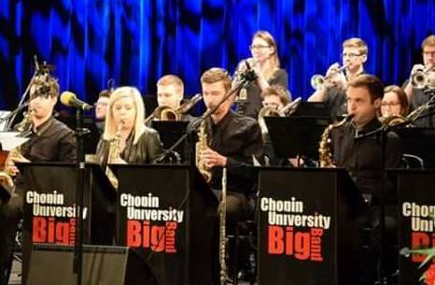
Chopin University Big Band Filmowo Bigbandowo — élő filmzenekoncert
2018. április 3., 20.00 Uránia Nemzeti Filmszínház — Díszterem
KEDVEZMÉNYES jegyár: 2.660 Ft (KEDVEZMÉNY: 30%) Jegyár egységesen: 3800 Ft
A Chopin Zeneművészeti Egyetem egykori és jelenlegi növendékeiből álló big band a filmzene történetének legnagyobb klasszikusaiból állította össze budapesti koncertjének műsorát. Két nagyszerű énekesük, Daniela Ozdarska és Łukasz Lipski közreműködésével számos slágerré lett betétdalt is eljátszanak. A zenekar lengyelországi és külföldi produkcióihoz gyakran csatlakoznak kiváló hangszeres szólisták és jazzénekesek, mint például Basia Trzetrzelewska, Vivian Buczek (Svédország) vagy az amerikai Gordon Goodwin.

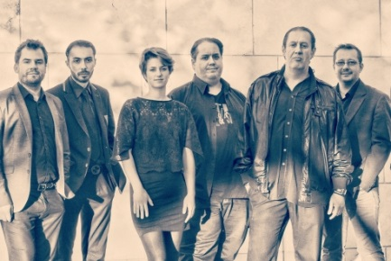
Balázs Elemér Group: Sounds of Diversity Lemezbemutató koncert
2018. április 18., 20.00 Uránia Nemzeti Filmszínház — Díszterem
KEDVEZMÉNYES jegyár: 2.940 Ft (KEDVEZMÉNY: 30%) Jegyár egységesen: 4200 Ft
Balázs Elemér Magyarország egyik legkeresettebb jazzdobosa és zenésze. Számos formációban játszik, saját zenekarát 2000-ben alapította meg. A Balázs Elemér Group ma már az egyik legnépszerűbb hazai jazzegyüttes. A számos díjat elnyerő együttes legújabb, kilencedik lemeze a Voices of Diversity. A cím egyértelműen utal arra, hogy a korongon hallható, közös ötletekből és saját szerzeményekből álló dallamos melódiák az egyes tagok jellegzetes zenei világának egyedi, különleges és széles rétegeket megszólítani képes fúziója.
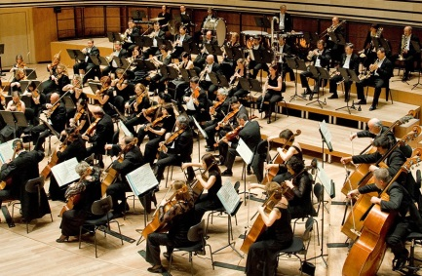
"Mikor megyek Galícia felé" Emlékkoncert az I. világháború lezárásának 100. évfordulójára
2018. április 10., 19.30 Zeneakadémia — Nagyterem - MÁV Szimfonikus Zenekar, Honvéd Férfikar
KEDVEZMÉNY MÉRTÉKE 30% Jegyárak: 2000 Ft, 3200 Ft, 4500 Ft, 5900 Ft
A Honvéd Együttes a Nagy Háború kirobbanásának 100. évfordulójára egy öttételes férfikari kantáta megírására kérte fel az „Ötöket”, azaz Csemiczky Miklóst, Gyöngyösi Leventét, Orbán Györgyöt, Selmeczi Györgyöt és Vajda Jánost. A kantáta szimfonikus zenekarra, énekhangra és férfikarra íródott, az egyes tételekhez a zeneszerzők magyar vonatkozású, az első világháborút idéző szövegeket használtak fel. „Megragadóan szuggesztív, önmagán túlmutató érvényű, komplex műsor – írta Csengery Kristóf a kantáta első három tételének bemutatója után. „Figyelmeztető felkiáltás a háború, minden idők háborúi ellen, közös »művészeti szertartás« az emberségért, a békéért.”


Rost Andrea és Harazdy Eszter koncertje Anya-lánya koncert: 2 hang, 2 lélek
2018. április 19., 19.30 Uránia Nemzeti Filmszínház — Díszterem
KEDVEZMÉNYES jegyár: 4.200 Ft (KEDVEZMÉNY: 30%) Jegyár egységesen: 6000 Ft
Rost Andrea és lánya, Harazdy Eszter közös műsora különleges és felejthetetlen zenei élménynek ígérkezik. Az egyes műsorszámok közötti bensőséges hangulatú beszélgetésekben a zenéhez és egymáshoz fűződő kapcsolatukról is vallanak, s nem mellesleg az operairodalom legvonzóbb, érzelmeiknek kiszolgáltatott, gyakran igen törékenynek tűnő, éppen ezért végtelenül emberi alakjait idézik meg. A műsor további érdekessége, hogy a két művésznőt, anyát és lányát Eszter édesapja, Andrea korábbi férje, Harazdy Miklós zongoraművész kíséri.

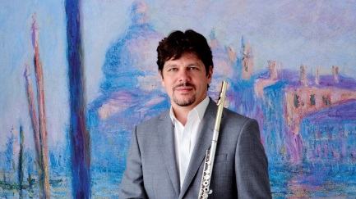
Ittzés Gergely (fuvola) és Nagy Péter (zongora) koncertje "A fuvolaszonáták nagykönyve"
2018. április 13., 19.30 Pesti Vigadó — Díszterem
KEDVEZMÉNYES jegyárak: 1.330 Ft, 1.750 Ft (KEDVEZMÉNY: 30%) Jegyárak: 1900 Ft, 2500 Ft
Ittzés Gergely A fuvolaszonáták nagykönyve címmel hét lemezből álló sorozatot készített, mely széles horizontú válogatást nyújt a fuvola szonátarepertoárjából. A zenetörténeti korszakok, stílusirányzatok szerint felépített CD-sorozatban helyet kaptak barokk szerzők darabjai, klasszikus-romantikus kompozíciók, a francia, az orosz, a cseh iskola 20. századi művei, valamint izgalmas munkák a termésből. A koncerten a kiadvány minden egyes lemezéről elhangzik egy-egy emblematikus mű, ekként válhat a kamaraest „hétszeres lemezbemutatóvá”.

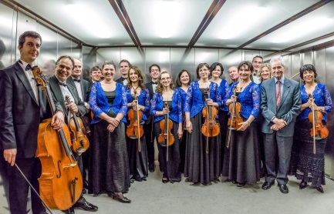
Budapesti Vonósok
2018. április 16., 19.30 Uránia Nemzeti Filmszínház – Díszterem
KEDVEZMÉNYES jegyár: 1.750 Ft (KEDVEZMÉNY: 30%) Jegyár egységesen: 2500 Ft
A Budapesti Vonósok virtuóz előadóművész-zeneszerzők műveit mutatják be kamarazenekari átiratokban. A zongorista Liszt Ferenc rapszódiái után a lengyel származású hegedűs, Henryk Wieniawski rendkívüli technikai kihívást jelentő polonézében a zenekar Liszt-díjas koncertmesterét, Pilz János hegedűművészt kísérik. A koncert különlegessége Ol’ga Kroupová pozsonyi születésű szlovák kortárs zeneszerző rövid Sinfoniettájának ősbemutatója. Kroupová, miután Pozsonyban végzett, a budapesti Zeneakadémián Soproni Józsefnél is tanult zeneszerzést. A koncert második részében, Josef Suk Szerenádjában cseh melódiákat hallhatunk.
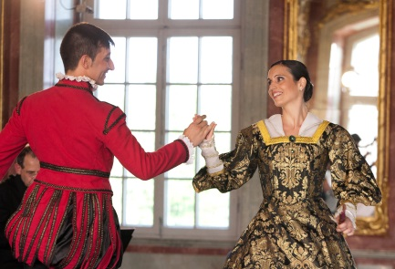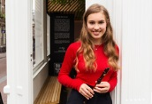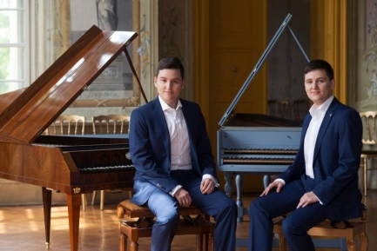
Anneke Boeke (fuvola) és az Ensemble Cantilene, Szigetvári Dávid – ének Zsabó Fesztivál
2018. április 8., 19.30 Festetics Palota — Tükörterem
KEDVEZMÉNYES jegyár: 2.310 Ft (KEDVEZMÉNY: 30%) Jegyár egységesen: 3300 Ft
A barokk furulya és fuvola nemzetközi hírű mestere, Anneke Boeke olyan kiváló karmesterek társaságában lépett már fel, mint Gustav Leonhardt, Nikolaus Harnoncourt, John Eliot Gardiner, Philip Picket vagy Gordan Nicolic. Számos lemezfelvételt készített, többek között a Combattimento Consort Amsterdam, a Nederlandse Bachvereniging vagy a Cappella Amsterdam kamarakórus közreműködésével. Utóbbi helyen – miként Birminghamben – rendszeresen tart kurzusokat. Az Ensemble Cantilene különleges barokk együttes. Korabeli hangszereken, korhű hangzással, de mégis új és magával ragadó zenei kifejezéssel játszik. Repertoárjuk nagyon gazdag és sokszínű. Frescobaldi, Legrenzi, Marini, Buxtehude, Merula, Monteverdi, Schütz, Rosenmüller, Händel, Bach és még további komponisták műveit adják elő.

Lucie Horsch és az Anima Musicae kamarazenekar Zsabó Fesztivál
2018. április 13., 19.30 Magyar Nemzeti Múzeum – Díszterem
KEDVEZMÉNYES jegyár: 2.310 Ft (KEDVEZMÉNY: 30%) Jegyár egységesen: 3300 Ft
A holland Lucie Horsch napjaink egyik legtüneményesebb hangszeres művésze. Virtuóz furulyajátékával újra és újra igazolja hangszerének sokoldalúságát. Különösen közel állnak hozzá a barokk korszak versenyművei, legyen szó eredetileg is furulyára írt concertókról vagy átiratokról. Kilencévesen már óriási feltűnést keltett, majd 2014-ben ő képviselte hazáját a fiatal muzsikusok eurovíziós versenyén, 2016-ban pedig ő nyerte el a Concertgebouw tehetségdíját. Vivaldi-lemezével, melyet 17 évesen rögzített, világszerte óriási lelkesedést váltott ki. „Mindent tud a hangszeren, amit egyáltalán tudni lehet. Mindehhez olyan muzikalitás társul, amelynek eredményeként furulyáján anyanyelvi természetességgel szólal meg Vivaldi temperamentumos zenéje” – írta róla egy kritikus.

Billentyűvarázs Zsabó Fesztivál
2018. április 14., 19.30 Magyar Nemzeti Múzeum – Díszterem
KEDVEZMÉNYES jegyár: 2.310 Ft (KEDVEZMÉNY: 30%) Jegyár egységesen: 3300 Ft
A barokk kor hangszerpalettája sokkal színesebb volt, mint azt ma gondolnánk. Különösen igaz ez a billentyűs hangszerekre, ahol minden nemzetnek megvolt a maga jellegzetes stílusa. A duó tagjai:Tóth-Vajna Zsombor, Tóth-Vajna Gergely - csembaló, fortepiano Közreműködik:Piano e Forte Duo

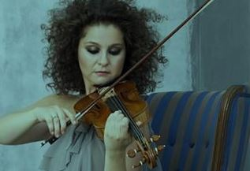
Elnémítva Korcsolán Orsolya koncertje
2018. április 11., 19.30 Uránia Nemzeti Filmszínház — Díszterem
KEDVEZMÉNYES jegyár: 1.750 Ft (KEDVEZMÉNY: 30%) Jegyár egységesen: 2500 Ft
A Bécsben élő, nemzetközi hírű hegedűművész, Korcsolán Orsolya a Liszt Ferenc Zeneakadémia növendéke volt, majd Solti György tanácsára New Yorkban képezte tovább magát. A Juilliard Schoolon Dorothy DeLay és Itzhak Perlman irányításával tanult, itt szerezte meg mesterdiplomáját. Elhivatott tolmácsolója és kutatója a holokausztban elnémított zeneszerzők munkásságának. Legutóbbi lemezére Kuti Sándor, a két világháború közti magyar zenei élet egyik kimagasló tehetségű szerzőjének kamaraműveit vette fel. „Boszorkányos technika, csodálatosan egyéni hegedűhang és magával ragadó színpadi kisugárzás” (Time Magazine) ötvöződik előadásaiban, melyeket New York-i bemutatkozása óta széles körű nemzetközi figyelem kísér.

FONTOS! Jegyirodánk új helyre költözött, a Deák Ferenc tértől pár percre találnak meg bennünket.
1052 Budapest, Bárczy István utca 1-3. Nyitva tartás: hétfő 12-18 óráig, kedd-péntek 10-18 óráig, hétvégén zárva.
JEGYIGÉNYLÉS: jegy@fesztivalvaros.hu TELEFON: 06 (1) 269-0470

